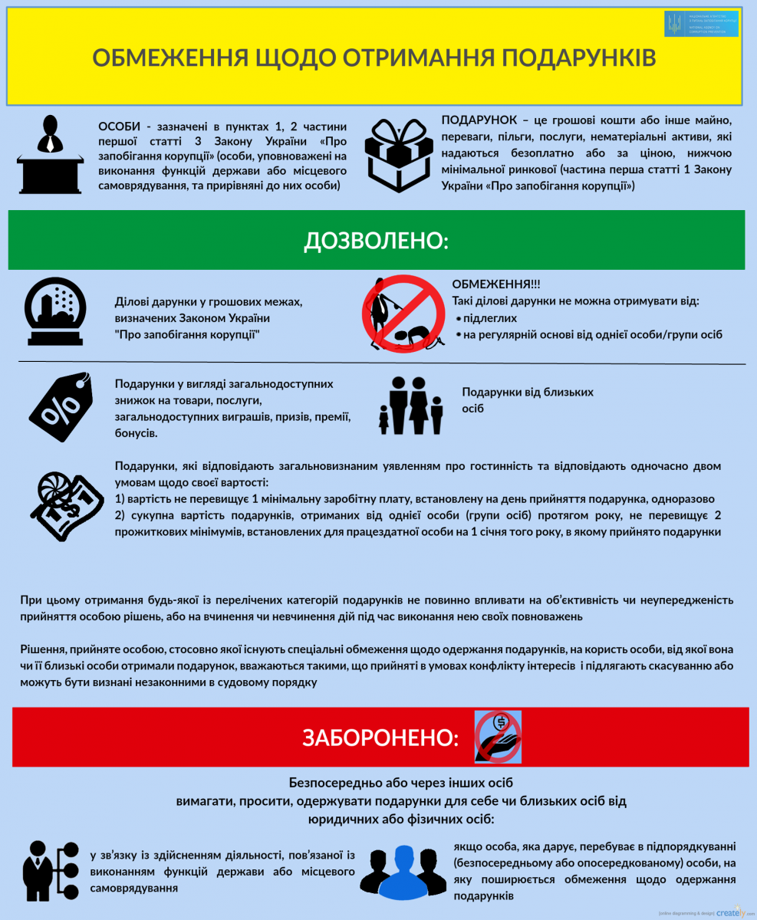
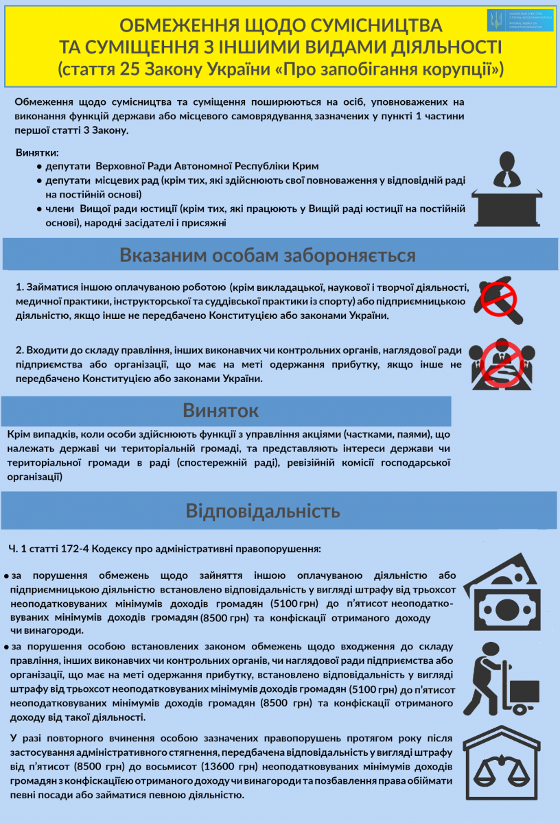

З 1 січня 2017 року розширилось коло суб’єктів е-декларування. Повний перелік суб’єктів е-декларування “другої хвилі” міститься в положеннях Закону України «Про запобігання корупції», зі змінами відповідно до Закону України “Про Вищу раду правосуддя” від 05.01.2017 р.
